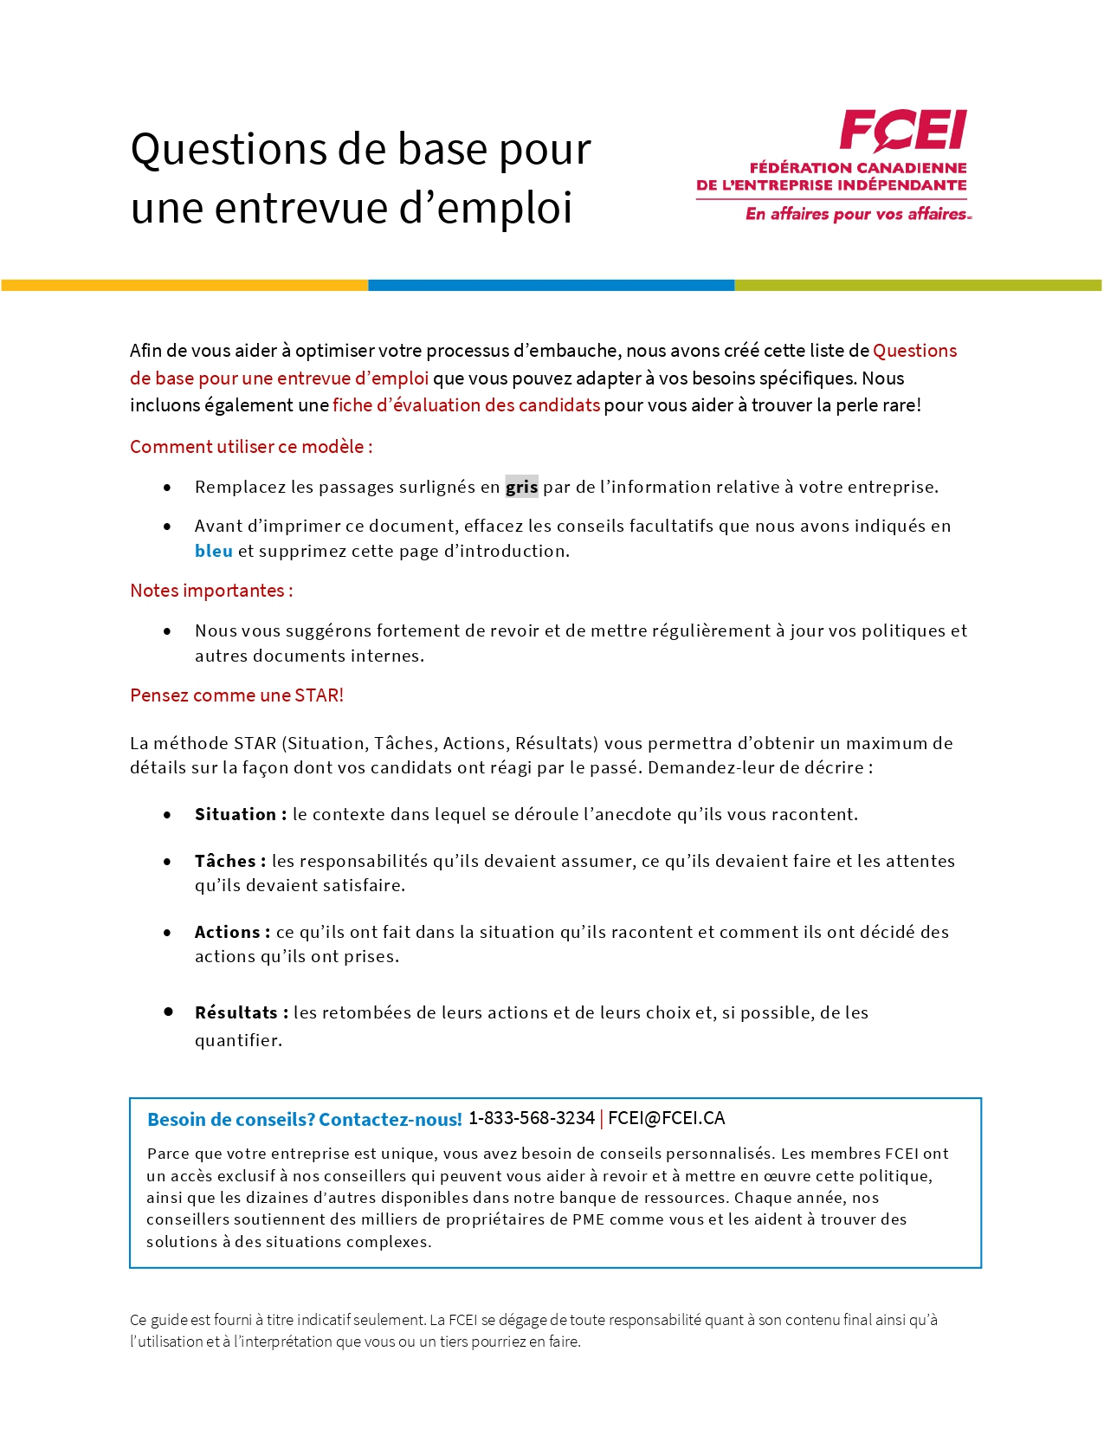
Description DE POSTE CHEZ NOM DE L’ENTREPRISE

Les lignes directrices suivantes vous aideront à rédiger des descriptions de postes au sein de votre entreprise. Veuillez noter que les exemples ci-dessous sont à titre indicatif et ne représentent en aucun cas les exigences liées à un poste précis.

Nom et logo de l’entreprise

DESCRIPTION DE POSTE

Titre du poste :
Service :
Relève de : Nom et poste de la personne de laquelle relèvera l’employé
Date :

OBJECTIF DE L’EMPLOI
Décrivez en une phrase l’objectif du poste dans le cadre de votre entreprise.

Exemple :
En tant que membre de notre équipe du Service à la clientèle, la réceptionniste est responsable d’accueillir les clients à la réception et de répondre aux appels avec courtoisie et dans un délai raisonnable.

RESPONSABILITÉS
Énumérez les principales responsabilités liées à ce poste en utilisant des verbes d’action, tels que « concevoir », « fournir », « maintenir » et « préparer ». Soyez clair et précis.

Exemples :
- Participer à la coordination d’événements spéciaux mensuels en élaborant un plan de gestion de projet et un budget détaillé.
- Préparer des rapports de vente hebdomadaires précis en saisissant des données dans des tableurs.
- Mener des entrevues et formuler des recommandations sur la sélection d’employés.

Remarque : Il est important d’indiquer en bas de la liste des responsabilités une phrase prévoyant une certaine souplesse au cas où le poste serait modifié. Par exemple : « Apporter régulièrement son concours dans le cadre de projets spéciaux, au besoin ».

CONNAISSANCES, COMPÉTENCES ET EXPÉRIENCE EXIGÉES
Énumérez toutes les exigences liées au poste concernant la formation, les compétences, l’expérience, les permis et les accréditations.

Exemples :
- Diplôme en administration
- Expertise de Microsoft Word, d’Excel et de PowerPoint
- Certification SIMDUT
- Une excellente expression orale et écrite afin de fournir un grand nombre de réponses aux demandes des clients

Conditions de travail et exigences en matière d’activité physique
Décrivez les conditions de travail générales, telles que les heures et les exigences en matière d’activité physique auxquelles l’employé doit satisfaire afin de remplir les fonctions essentielles liées à son poste.

Exemples :
- Les heures de travail sont de 9 h à 17 h, du lundi au vendredi. Des heures supplémentaires peuvent être exigées.
- Ce poste est à domicile et exige d’utiliser un ordinateur pendant de longues heures.
- Le port de vêtements de protection individuelle est exigé en permanence.
- Cet emploi exige souvent de soulever de lourdes charges.

CONFIDENTIALITÉ ET DISCRÉTION
Les descriptions de poste devraient stipuler les modalités qui interdisent aux employés de dévoiler des renseignements confidentiels concernant l’entreprise.

Exemple :
Le candidat doit respecter la confidentialité des renseignements sur l’entreprise et ses clients et n’est pas autorisé à en discuter à l’extérieur de nom de l’entreprise. Le candidat doit aussi faire preuve de diplomatie et de discrétion lors de ses échanges avec les clients actuels et potentiels de nom de l’entreprise et veiller à conserver la bonne image de l’entreprise.

